**Erkan ÇAĞLAR**

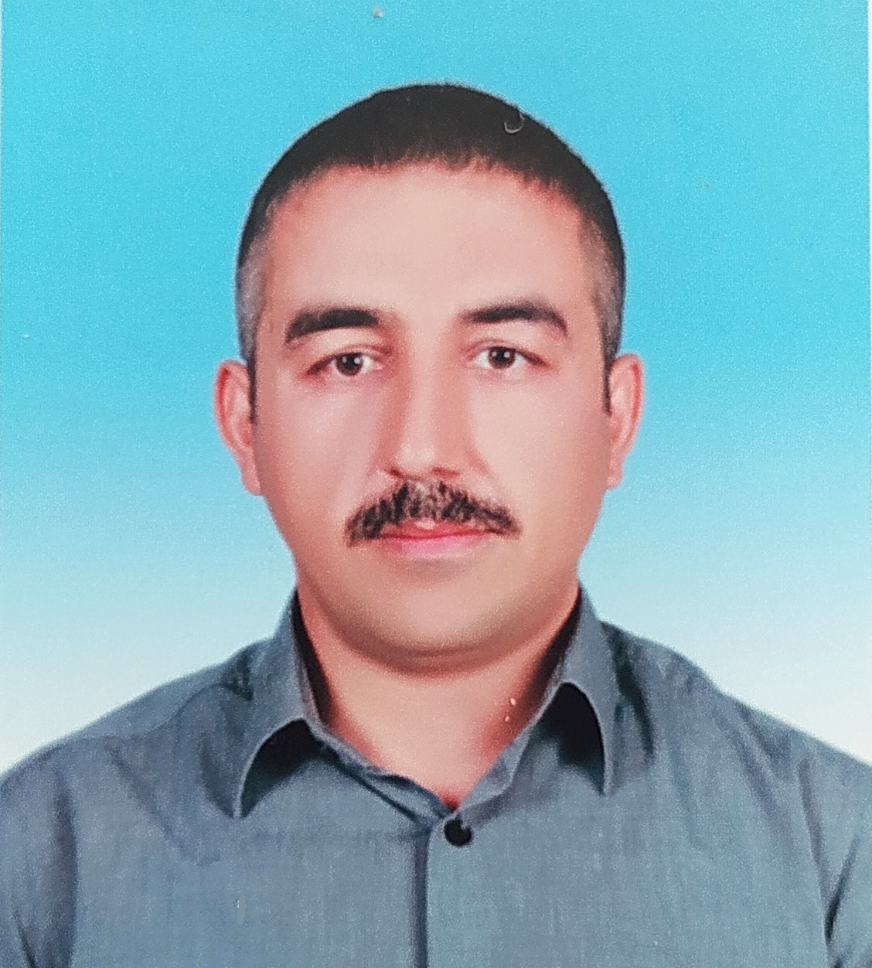

Beyhekim Mh. Gülaçar Sk.

No:3 Selçuklu/KONYA

🖂bilarman@hotmail.com 🕽 +90-542 685 68 94

1979 Trabzon doğumluyum. Evli ve 3 çocuk babasıyım. Eşim memur. 2 Yıllık AÖF Sosyal Hizmetler mezunuyum. Bir işyerini kendi iş yerimmiş gibi benimsemek o işte başarılı olmamı sağlar. Çalışma prensibim bu ilkeye dayalıdır.

**DENEYİM**

**11.01.2011-10.01.2014 Personel Servisi** (3 Yıl)

**Trabzon, Türkiye**

* + - TEİAŞ personellerini 14. Bölge Müdürlüğü büyesindeki görev yerlerine ulaştırmak ve görev bitimi çıkış birimine geri getirmek.
    - Yatılı veya günübirlik Trabzon, Rize, Artvin, Ordu, Giresun, Gümüşhane, Ankara.

**01.04.2015-05.09.2015 Depo Elemanı-Sevkiyat** (5 Ay)

**Konya, Türkiye**

* Dinarsu Bölge Bayiliği bünyesindeki Baykaya Halıda depo sorumlusu ve halı sevkiyatı işi.
* Yatılı veya günübirlik Konya ve ilçeleri, Afyon, Isparta, Antalya, Karaman, Aksaray, Burdur.

**05.11.2015-06.09.2021 Sevkiyat - Tedarik** (5 yıl 11 ay)

**Konya, Türkiye**

* Ana kalem olarak endüstriyel temizlik malzemelerinin yanında müşterilerin diğer siparişlerini tedarik ederek müşteriye eksiksiz teslimat yapmak ve merkez ofiste perakende satış yapmak.
* Günübirlik Konya ve ilçeleri.

**EĞİTİM**

**2006 Bahçecik İ.H.Lisesi**  **Trabzon, Türkiye**

**2021 Açık Öğretim Fakültesi**

**Sosyal Hizmetler Konya, Türkiye**

**BELGELER / YETKİNLİKLER**

|  |  |  |
| --- | --- | --- |
| **Belge** | **Verildiği Tarih** | **Sınıfı** |
| Ehliyet  Dijital Ehliyet (Takoğraf için)  SRC2  SRC4 | 28.12.1998  01.04.2015  25.04.2011  25.04.2011 | B-B1-C-C1-D-D1-F-M  Yurtiçi Yolcu Taşımacılığı  Yurtiçi Eşya Taşımacılığı |

**SEMİNERLER & SERTİFİKALAR**

**2007 LPG Yetkili Personel**

TMMOB Mak.Müh.Odası  **Trabzon, Türkiye**

**2021 Amatör Telsizcilik Belgesi**

Kıyı Emniyeti Genel Müdürlüğü **İstanbul, Türkiye**